## 我要租房信息管理系统

## —集中式房源公示企业申请操作手册

一、打开谷歌浏览器（请务必使用谷歌浏览器），输入网址http://183.194.243.240:7001/USBlogin.jsp，输入密码登录，选择“我要租房信息管理系统”进入。

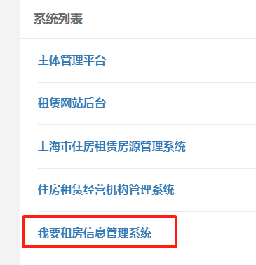

如点击登录没反应，请按以下步骤自查。

1. 登录网址，必须使用**本文档地址**，与IE浏览器登录地址不同；
2. 最新驱动（协卡助手）是**最新版**（截至2022年11月16日版本3.4.0）**且处于正常运行状态**。协卡助手下载地址：

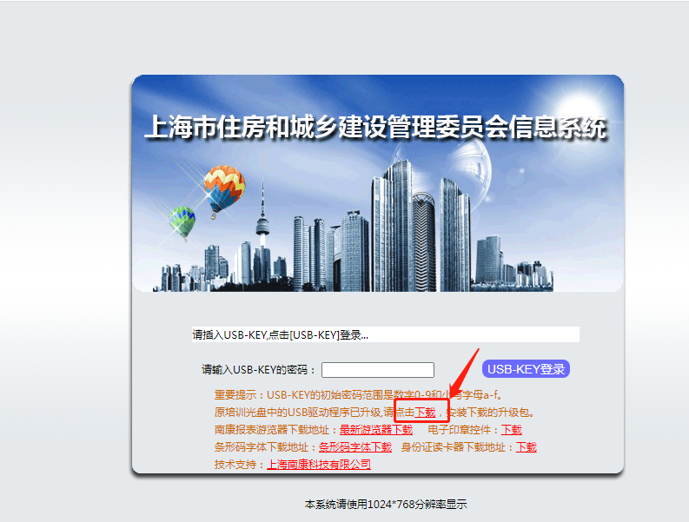

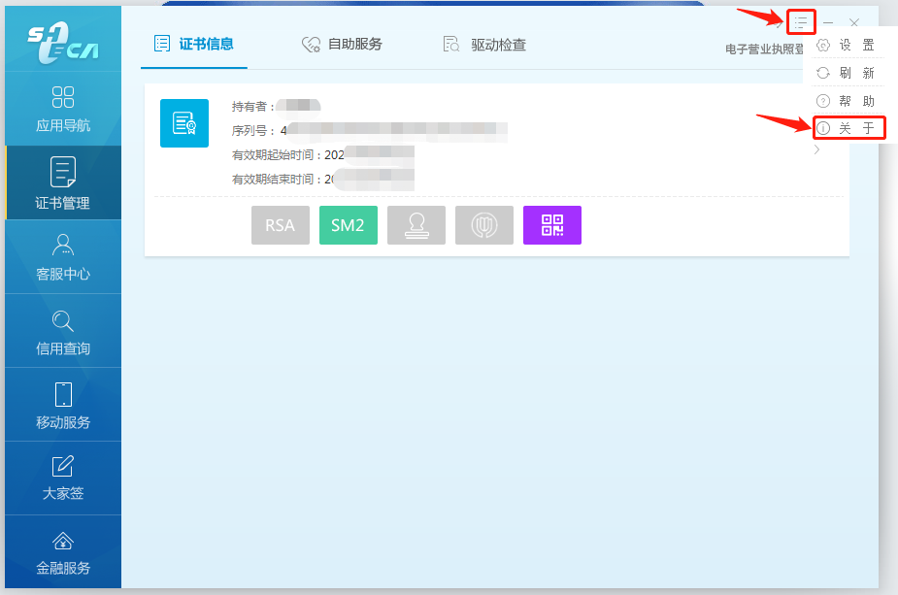

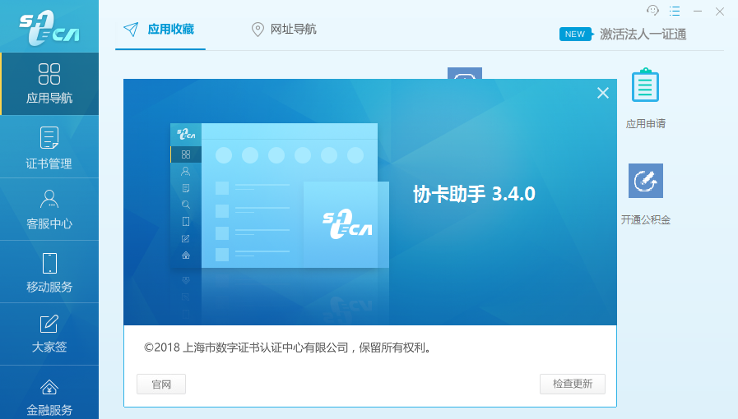

点击登录时，必须保证**协卡助手**处于打开**正常运转**状态

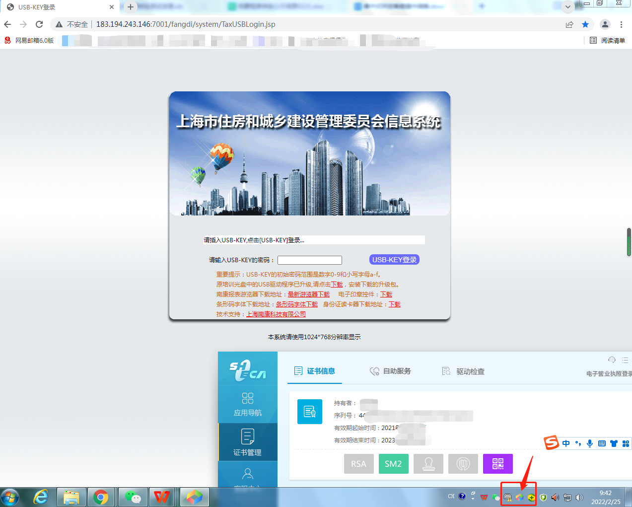

二、点击“集中式房源公示管理”-“企业上传”，列表会自动显示本企业已入库的项目。选择要发起公示申请的项目点击“新增”。

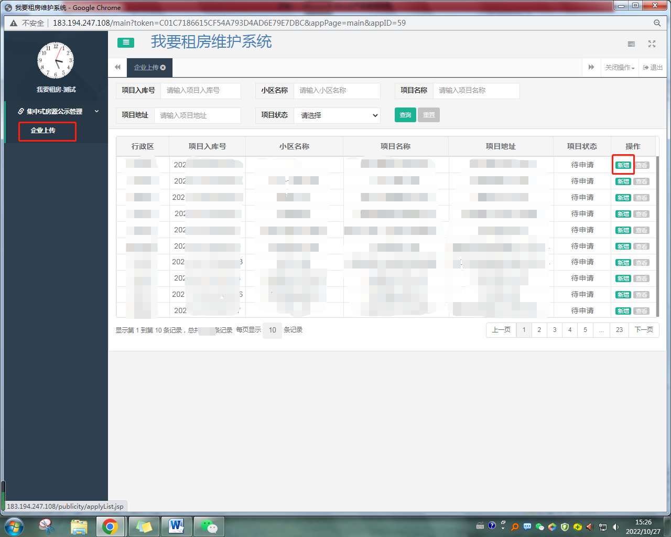

三、完善基本信息。带星号的为必填项，填写完成后点击保存。

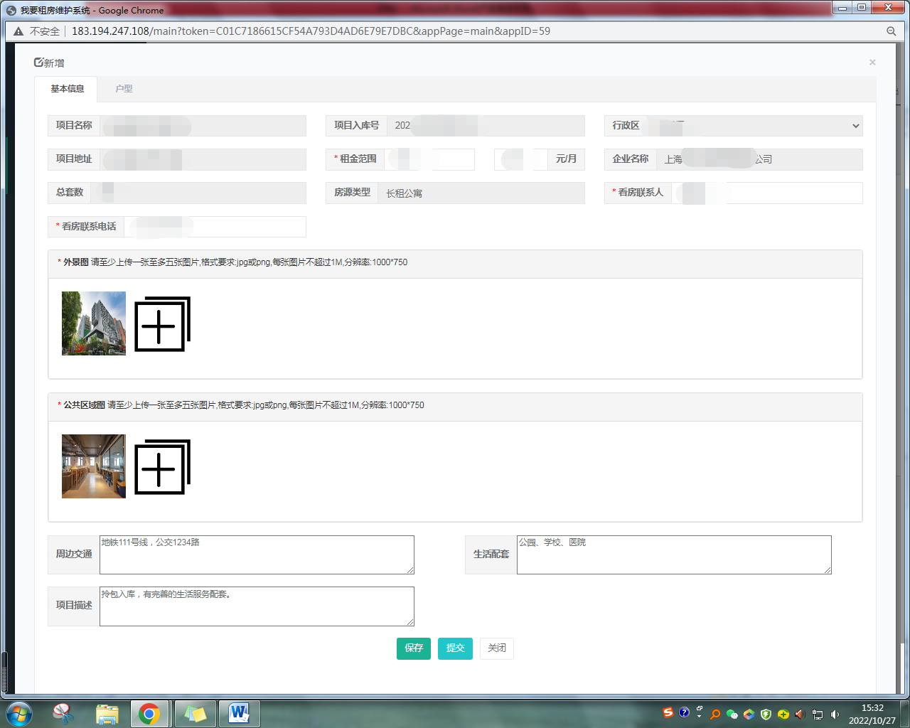

四、完善户型信息。可点击“新增”添加多个户型。户型信息中均为必填项。

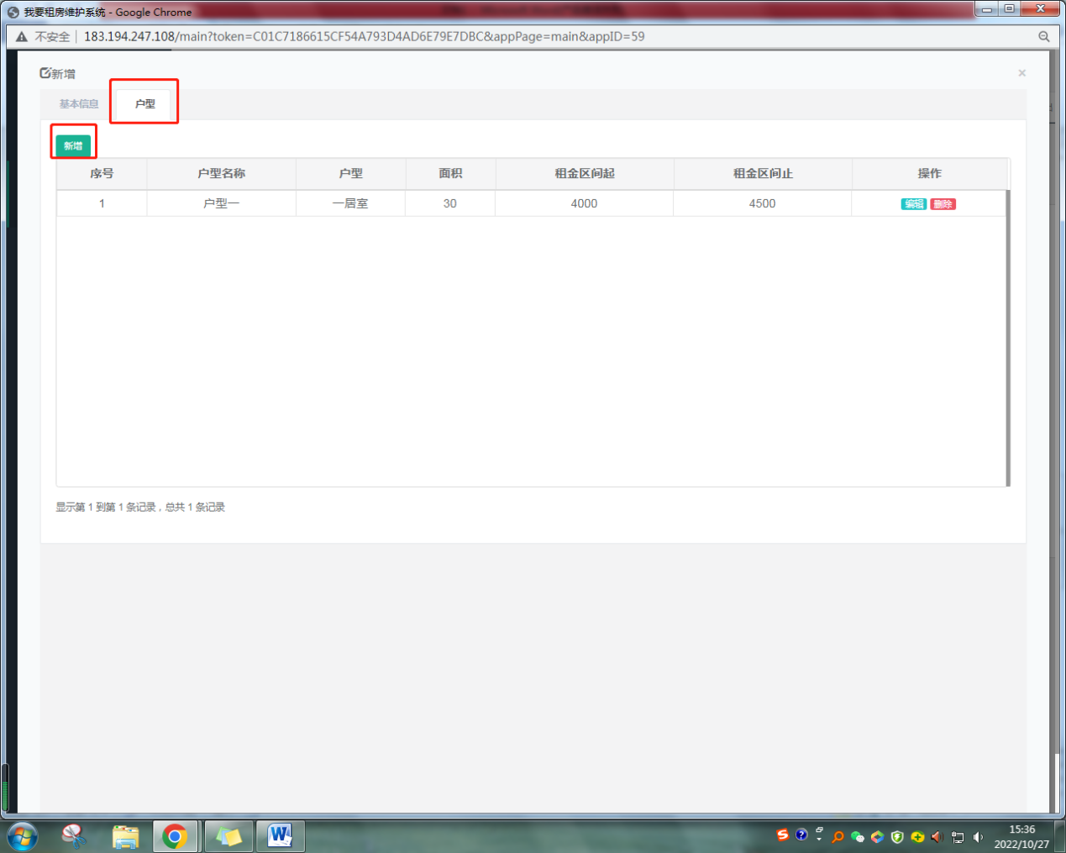

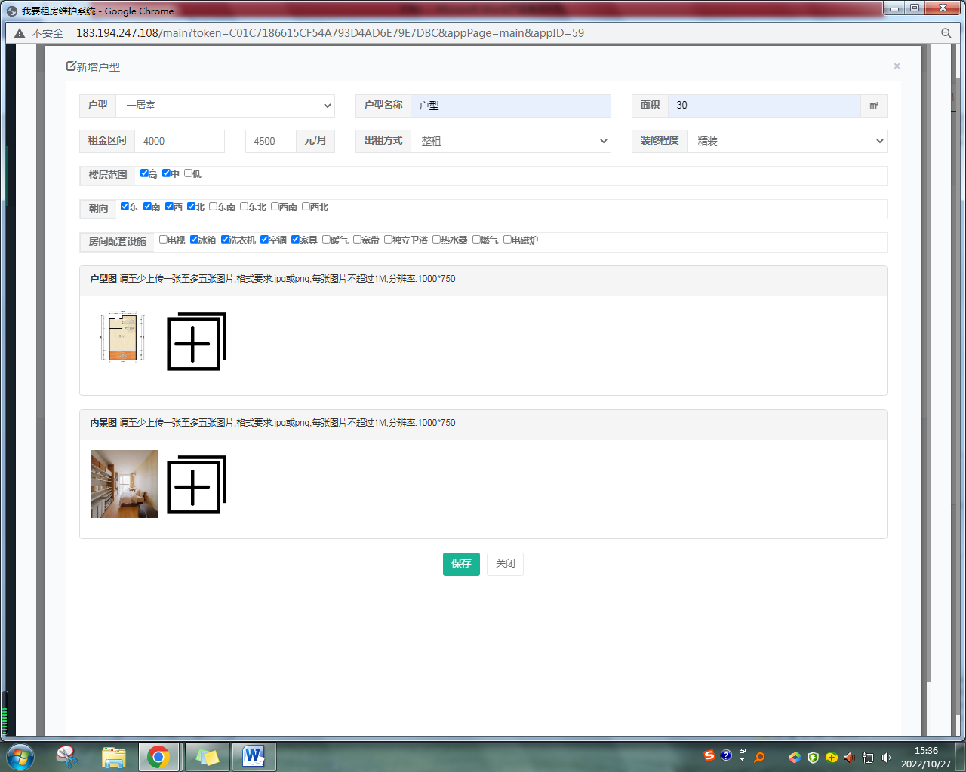

五、户型信息添加完毕后，回到“基本信息”页面，点击提交后，申请即提交至项目地所在区进行审核。

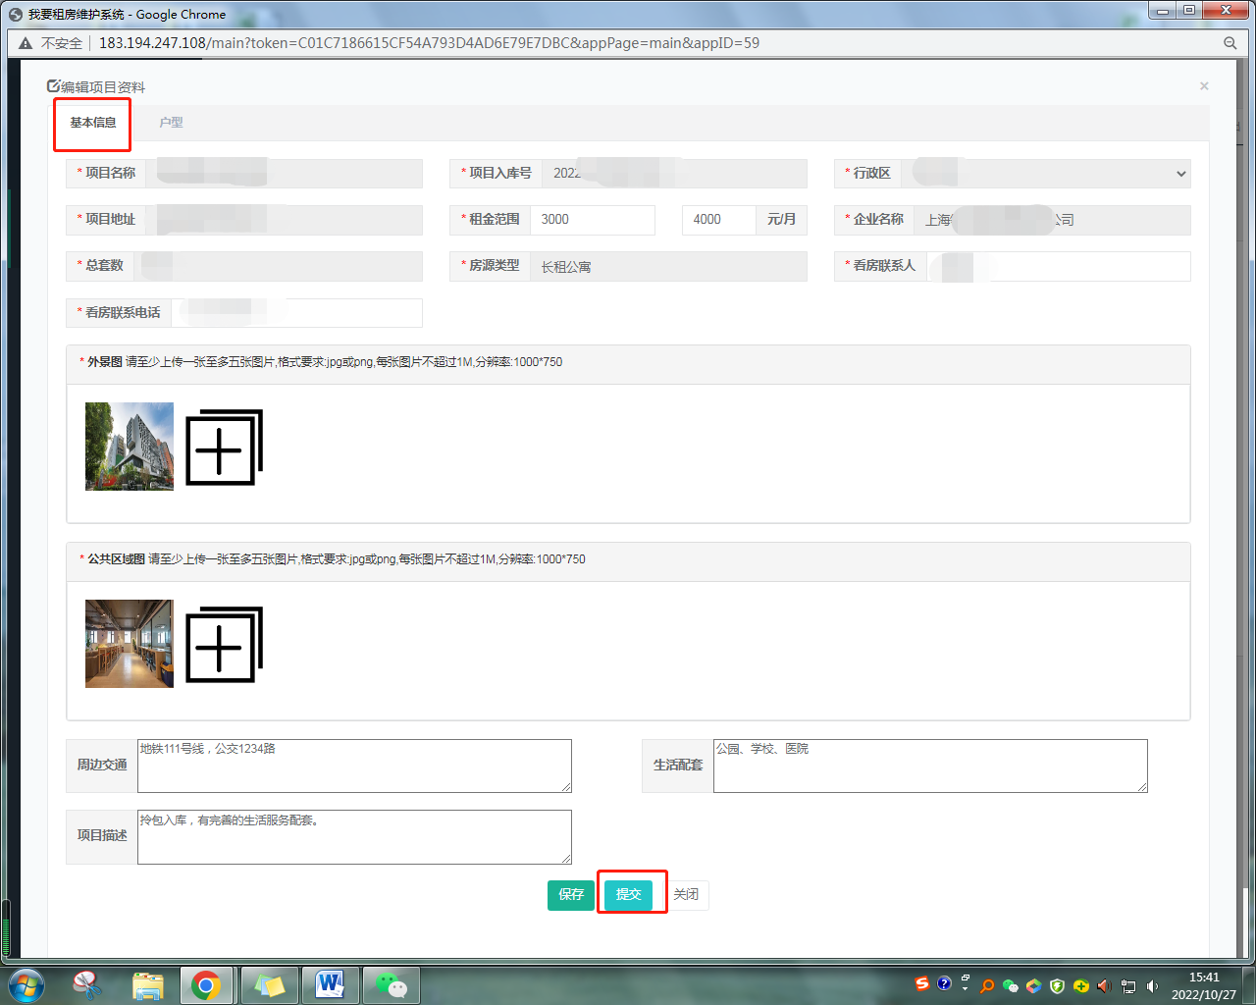

六、可在项目列表界面查看项目当前状态。

